ПЕНСИОННЫЙ ФОНД ИНФОРМИРУЕТ .

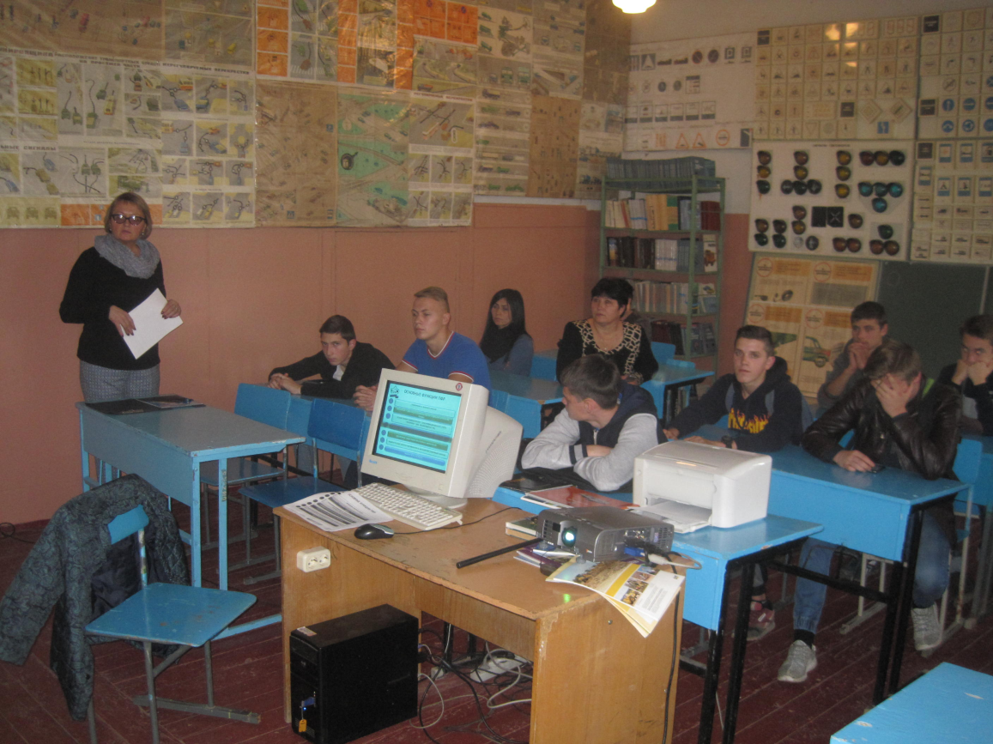 20 октября 2017 г. начальник управления ПФР в Большеберезниковском муниципальном районе Республики Мордовия Белокосова Ольга Яковлевна провела урок пенсионных знаний с учащимися ГБПОУ РМ «Ромодановский аграрный техникум».
Она рассказала о первом этапе пенсионного обеспечения в России, о развитии системного обеспечения во второй половине X1X в. и этапах будущего пенсионного страхования, а также о создании сайта www.school.pfrf.ru. , где можно узнать как не упустить время заработать достойную пенсию.

